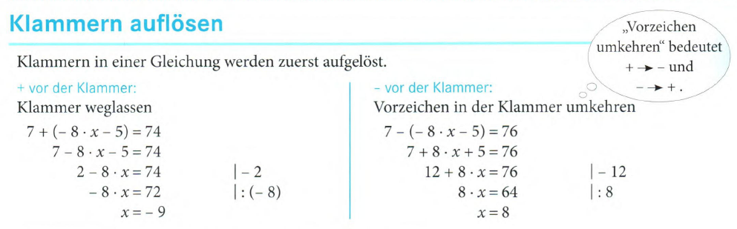

Aufgaben:





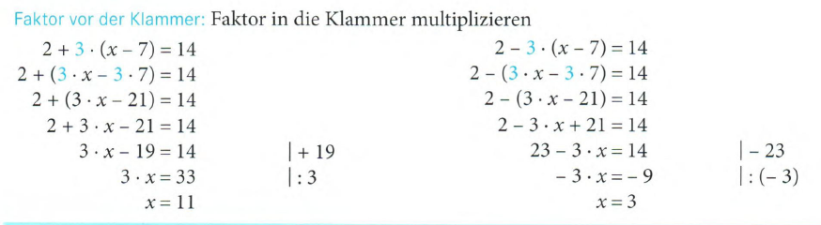

Aufgaben:





Übungen

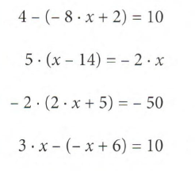a)

b)

c)

d)

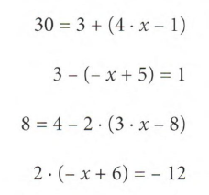

e)

f)

g)

h)